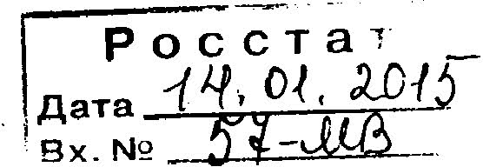
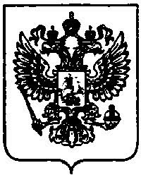
МИНИСТЕРСТВО
ТРУДА И СОЦИАЛЬНОЙ ЗАЩИТЫ РОССИЙСКОЙ ФЕДЕРАЦИИ (МИНТРУД РОССИИ)
Федеральные государственные органы
(по списку)
ЗАМЕСТИТЕЛЬ МИНИСТРА
улица Ильинка, 21, Москва, ГСП-4, 127994 тел.: 8 (495) 606-00-60, факс: 8 (495) 606-18-76
29.12.2014 № 18-2/10/В-9085
На №_____ от

В преддверии новогодних и рождественских праздников Министерство труда и социальной защиты Российской Федерации обращает внимание, что законодательством Российской Федерации установлен запрет на получение в связи с выполнением служебных (должностных) обязанностей не предусмотренных законодательством Российской Федерации вознаграждений (ссуды, денежное и иное вознаграждение, услуги, оплату развлечений, отдыха, транспортных расходов) и подарков от физических и юридических лиц. Подарки, полученные в связи с протокольными мероприятиями, со служебными командировками и с другими официальными мероприятиями, признаются собственностью соответственно Российской Федерации, субъекта Российской Федерации или муниципального образования и передаются по акту в соответствующий государственный или муниципальный орган.
С четом изложенного, в целях недопущения конфликтных ситуаций, способных нанести ущерб репутации государственного служащего или авторитету государственного органа, рекомендуем принять меры, направленные на исключение приема государственными служащими подарков от организаций (представителей данных организаций), в том числе в отношении которых государственный служащий осуществляет (или осуществлял) отдельные функции государственного управления, вне зависимости от стоимости данных подарков.
Т.В. Блинова
Исп Казьмин А.С. 8 (495) 926-99-01 доб. 18-21

